ANEXO 2.1
Aceptación de Aranceles
ZONA (S) _____________________

HONORARIOS POR INSPECCIONES OCULARES
El importe a pagar por cada inspección ocular solicitada por el instituto será de $ 300.00 (Trescientos pesos 00/100 M.N.) (SIN I.VA.)

Las inspecciones oculares se pagarán junto con el primer pago de la Diligencia que corresponda.

Los aranceles máximos establecidos por el Instituto por la realización de Visitas Domiciliarias y Revisiones de Gabinete son los siguientes:

HONORARIOS POR VISITAS DOMICILIARIAS (SIN I.V.A)

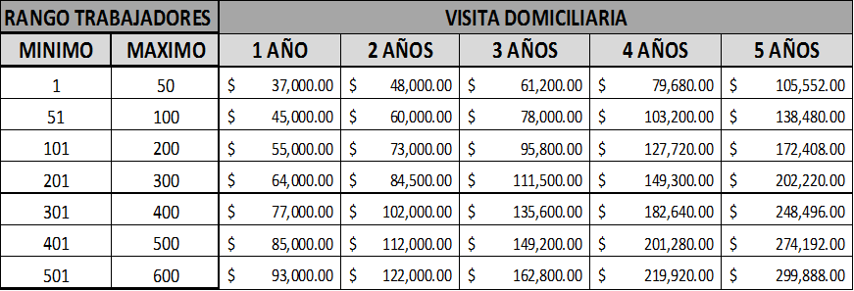

Rebasados los 600 trabajadores, por cada trabajador adicional se pagará la suma de $40 pesos.

HONORARIOS POR REVISIONES DE GABINETE (SIN I.V.A)

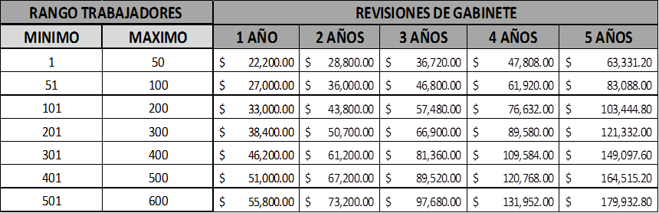

Rebasados los 600 trabajadores, por cada trabajador adicional se pagará la suma de $40 pesos.

HONORARIOS POR VISITAS DE INSPECCIÓN

Tendrá un costo el cual será de $10,000.00 (diez mil pesos 00/100 M.N.). (SIN I.V.A.)

Únicamente en los casos que la Gerencia de Recaudación y Servicio al Patrón o la Gerencia de Auditoría a Patrones, lo solicite el proveedor ganador realizará la determinación y notificación del crédito fiscal por aportaciones y amortizaciones a cargo del patrón.

La visita de inspección será pagada en una sola exhibición cuando el despacho ejecutor entregue al INFONAVIT el acta de verificación y la documentación correspondiente.

HONORARIOS POR DETERMINACIÓN Y NOTIFICACIÓN DEL CRÉDITO FISCAL.

La resolución y notificación del crédito fiscal tendrá un costo independiente a lo establecido por la ejecución del procedimiento de fiscalización (visita domiciliaria y revisión de gabinete) el cual será de $ 5,000.00 (cinco mil pesos 00/100 M.N.). (SIN I.V.A)

La resolución determinante del crédito fiscal y su notificación serán pagadas en una sola exhibición cuando el proveedor ganador entregue a la Gerencia de Recaudación Fiscal de las Delegaciones Regionales correspondiente el acta de notificación del crédito fiscal y la resolución determinativa del crédito fiscal.

HONORARIOS POR LOGRAR LA AUTOCORRECCIÓN (SIN I.V.A)
El proveedor que durante la labor de revisión o al final de la misma haya impulsado la autocorrección de los patrones podrá calificar para obtener un incentivo semestral, el cual se calculará de acuerdo a la siguiente metodología:
- Se entiende autocorrección a los pagos que el patrón va realizando derivados y efectuados durante el proceso de la revisión (aportaciones y amortizaciones) y sus respectivos recargos.
- El pago de los créditos fiscales contemplados se consideran como: los pagos que el patrón realiza derivado del crédito fiscal que se le determinó y los realizados en el periodo comprendido dentro de los 45 días siguientes a la fecha de su notificación. Los pagos posteriores a este periodo ya no serán considerados para este concepto.

Para el cálculo de los honorarios por lograr autocorrección se determinará el porcentaje (A) que se alcanzó de pagos efectivos respecto de los montos determinados, y en función del rango de autocorrección alcanzado se aplicará el porcentaje (B) a la suma total de las autocorrecciones del semestre, conforme a la siguiente tabla. Esto último nos da el monto de los honorarios.

A | B
Porcentaje efectivo pagado por el patrón del monto determinado en la revisión | Porcentaje de incentivo correspondiente
Del 1% al 49% | 10%
Del 50% al 90% | 13%
Más del 90% | 16%

EL PAGO DE LOS SERVICIOS SE DEBERÁ EFECTUAR DE LA SIGUIENTE FORMA:

VISITAS DOMICILIARIAS

% DEL IMPORTE TOTAL A CUBRIR | CONDICIÓN | DOCUMENTOS A ENTREGAR PARA JUSTIFICAR PAGO
10% | CUANDO EL DESPACHO ENTREGUE A LA DELEGACIÓN EL ACTA DE INICIO, DE RESISTENCIA O DE NO LOCALIZADO. | COPIA DEL ACTA DE INICIO, CITATORIO Y ACUSE DE RECIBIDO DEL OFICIO DE LA ORDEN DE VISITA, ACTA DE RESISTENCIA O ACTA DE NO LOCALIZADO
20% | CUANDO EL DESPACHO RECIBA LA TOTALIDAD DE LA DOCUMENTACIÓN O HAYA DILIGENCIADO EN DOS OCASIONES ESTE ACTO | COPIA DE LAS ACTAS DE RECPCIÓN DE DOCUMENTACIÓN O ACTA DE RESISTENCIA CORRESPONDIENTE
30% | CUANDO LA DELEGACIÓN VALIDE EL INFORME DE AUDITORÍA Y AUTORICE LA ELABORACIÓN DEL PROYECTO DE UAP | COPIA DE LAS AUTORIZACIONES DE LA VALIDACIÓN DEL INFORME DE AUDITORÍA Y DE LA ELABORACIÓN DEL PROYECTO DE UAP
40% | CUANDO EL DESPACHO EJECUTOR ENTREGUE AL INFONAVIT EL EXPEDIENTE DEBIDAMENTE INTEGRADO QUE CONTENGA TODOS LOS PAPELES DE TRABAJO DE LA AUDITORIA Y CUALQUIER OTRO DOCUMENTO SOPORTE DE LOS HECHOS VERTIDOS EN LAS ACTAS. | COPIA DEL CITATORIO, COPIA DEL ACTA FINAL (SIEMPRE Y CUANDO EL DESPACHO ELABORE Y NOTIFIQUE EL CRÉDITO FISCAL) Y DEL DOCUMENTO DONDE CONSTE LA ENTREGA DEL EXPEDIENTE AL INFONAVIT CON SU RESPECTIVO SELLO DE RECIBIDO,

% DEL IMPORTE TOTAL A CUBRIR | CONDICIÓN | DOCUMENTOS A ENTREGAR PARA JUSTIFICAR PAGO
10 % | CUANDO EL DESPACHO EJECUTOR NOTIFIQUE EL OFICIO DE SOLICITUD DE INFORMACION DE LA REVISION DE GABINETE. | COPIA DE LA CONSTANCIA DE NOTIFICACION DEL OFICIO DE SOLICITUD DE DOCUMENTOSI.
20% | CUANDO EL DESPACHO EJECUTOR RECIBA TODA LA DOCUMENTACIÓN | ACUSE DE RECEPCIÓN DE DOCUMENTACIÓN CON LA DELEGACIÓN
30 % | CUANDO EL DESPACHO EJECUTOR LEVANTE Y NOTIFIQUE EL OFICIO DE OBSERVACIONES | COPIA DEL CITATORIO, Y/O ACTA DE NOTIFICACIÓN Y COPIA DEL OFICIO DE OBSERVACIONES
40 % | CUANDO EL DESPACHO EJECUTOR ENTREGUE AL INFONAVIT EL EXPEDIENTE DEBIDAMENTE INTEGRADO QUE CONTENGA TODOS LOS PAPELES DE TRABAJO DE LA AUDITORIA Y CUALQUIER OTRO DOCUMENTO SOPORTE DE LOS HECHOS VERTIDOS EN LAS ACTAS. | COPIA DEL CITATORIO Y/O ACTA DE NOTIFICACIÓN, COPIA DEL OFICIO DE DEVOLUCION DE DOCUMENTACION Y OFICIO DE CONCLUSION Y DEL DOCUMENTO DONDE CONSTE LA ENTREGA DEL EXPEDIENTE AL INFONAVIT CON SU RESPECTIVO SELLO DE RECIBIDO.

REVISIONES DE GABINETE

CRÉDITO FISCAL.

La resolución determinante del crédito fiscal y su notificación serán pagadas en una sola exhibición cuando el despacho ejecutor entregue al INFONAVIT el acta de notificación del crédito fiscal.

Para el caso que, derivado del resultado final de la visita domiciliaria y/o revisión de gabinete, se demuestre la existencia de un mayor número de trabajadores que presten, o prestaron, los servicios al patrón sujeto a la visita domiciliaria y/o revisión de gabinete, los honorarios se ajustarán conforme a las tablas de pago correspondiente.

Pago por determinación presuntiva.

Para el pago de una visita domiciliaria o revisión de gabinete en la que el cálculo de las omisiones por aportaciones y amortizaciones deba determinarse en forma presuntiva, el importe a pagar por el trabajo asignado será del 30% del valor total de la auditoría de acuerdo a los tabuladores de pago para cada proveedor participante

GASTOS DE OPERACIÓN

En el caso de revisiones a patrones que se encuentren ubicados en plazas diferentes a las oficinas de origen de los despachos el Instituto reconocerá el concepto por pago de gastos de operación (traslado y viáticos) hasta por un monto máximo del 15% del valor total de la auditoría y bajo las políticas y tabuladores establecidos por el Instituto a sus empleados.

Para el pago de estos gastos de operación el proveedor ganador presentará vía electrónica, dentro de los 15 días siguientes a la conclusión de la auditoría, a la Gerencia de Auditoría a Patrones, la relación de los gastos de operación derivados de la auditoría en el formato que para el efecto establezca dicha Gerencia, para su visto bueno.

En el caso de que los gastos de operación deriven de la actuación simultánea de diversas auditorías en una misma localidad o en localidades aledañas, la presentación de la relación de gastos de operación se podrá presentar en forma bimestral y el monto se dividirá entre el número de revisiones involucradas a efecto de que no se rebase el 15% del costo total de cada auditoría.

Una vez que la Gerencia de Auditoría a Patrones otorgue su visto bueno, el proveedor ganador presentará su factura a la Gerencia Sr. de Recaudación y Servicio al Patrón para su autorización y gestión del pago.
Cualquier gasto de operación extraordinario (i.e. renta de vehículos) deberá ser justificado y presentado para autorización directa del Gerente Sr. de Recaudación y Servicio al Patrón.

VALIDACIÓN DE TRABAJOS Y AUTORIZACIÓN DEL PAGO.

El pago se realizará contra entregables, mediante la presentación de las actas validadas por la Gerencia de Recaudación Fiscal en las Delegaciones Regionales y por la Gerencia Sr. de Recaudación y Servicio al Patrón, quien otorgará el Vo. Bo. de la factura para programación de pago.

La Gerencia de Recaudación Fiscal en las Delegaciones Regionales, una vez revisado el trabajo realizado por el proveedor, en acuerdo con los responsables de la Gerencia de Auditoría a Patrones para cada Delegación, en relación a las visitas domiciliarias, revisiones de gabinete o visitas de inspección, consistente en la integración de los entregables mencionados en este apartado y del expediente con la totalidad de información de la revisión efectuada, misma que se menciona en Numeral 4 de estas especificaciones, y que el mismo se recibe a plena satisfacción del INFONAVIT, en un plazo no mayor a cinco días hábiles, entregará al despacho ejecutor contra recibo debidamente firmado autorizando la gestión del pago correspondiente en estricto apego a la forma de pago y al tabulador correspondiente de estas especificaciones técnicas. El despacho ejecutor procederá a la elaboración de la factura que ampara los servicios prestados, y la entregará a la Gerencia Sr. de Recaudación y Servicio al Patrón para el trámite correspondiente.

Nombre, cargo y firma del Representante Legal

La propuesta tendrá una vigencia de 45 días hábiles una vez recibida por el Instituto
Deberá elaborarse en hoja membretada y firmada por el representante legal

